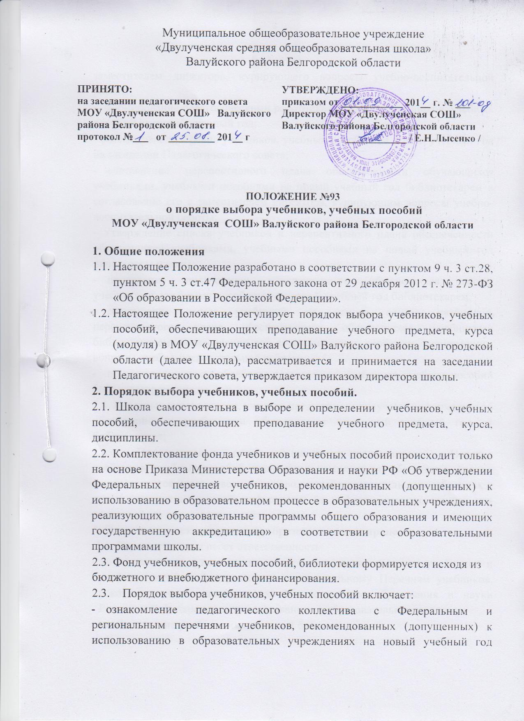
- заместителем директора, курирующего вопросы учебно-воспитательной работы;
- формирование педагогическими работниками Перечня учебников, учебных пособий на новый учебный год;
- рассмотрение Перечня учебников, учебных пособий на новый учебный год на заседании Педагогического совета;
- составление перспективного плана обеспеченности обучающихся учебниками, учебными пособиями на новый учебный год библиотекарем и согласование его с заместителем директора, курирующим вопросы учебно-воспитательной работы;
- Утверждение списка учебников и перспективного плана обеспеченности обучающихся учебниками, учебными пособиями на новый учебный год директором школы;
- проведение диагностики обеспеченности обучающихся школы учебниками, учебными пособиями на новый учебный год библиотекарем;
- оформление заказа учебников на основе списка учебников, перспективного плана обеспеченности обучающихся учебниками библиотекарем, согласование его с заместителем директора, курирующим вопросы учебно-воспитательной работы;
- прием и техническая обработка поступивших учебников, учебных пособий библиотекарем школы.
2.4. Классные руководители, учителя-предметники получают информацию об обеспеченности учебниками обучающихся на новый учебный год от библиотекаря;
  - Информирование родителей (законных представителей) о Перечне учебников, учебных пособий, входящих в комплект для обучения в классе, осуществляется через классных руководителей на родительских собраниях и путем размещения данной информации на информационных стендах для родителей, на официальном сайте школы.
- Ответственность участников образовательного процесса.
3.1. Директор школы несет ответственность:
- за соответствие используемых в образовательном процессе учебников и учебных пособий Федеральному и региональному Перечням учебников, рекомендованных (допущенных) Министерством образования и науки Российской Федерации к использованию в образовательном процессе;
- за обеспечение учебниками школьной библиотеки.

3.2. Заместитель директора, курирующий вопросы учебно-воспитательной работы, несет ответственность:
- за определение школьного Перечня учебников, учебных пособий и обеспеченность ими обучающихся на новый учебный год
3.3. Библиотекарь несет ответственность:
- за достоверность информации об обеспеченности учебниками и учебными пособиями обучающихся школы на начало нового учебного года;
- достоверность и качественность оформления заказа на поставку в школу учебников и учебных пособий в соответствии со школьным Перечнем учебников, учебных пособий на новый учебный год;
- осуществление контроля за сохранностью учебников и учебных пособий, выданных обучающимся.
3.4. Руководитель методического объединения несет ответственность за: - качество проведения процедуры рассмотрения и согласования Перечня учебников, учебных пособий, учебно-методических материалов на соответствие учебно-методическому обеспечению из одной предметно-методической линии, требованиям федерального государственного образовательного стандарта; Федеральному перечню учебников, образовательным программам, реализуемым в Школе;
- достоверность информации для формирования Перечня учебников, учебных пособий, учебно-методический материалов для обучающихся на новый учебный год.
3.5. Классный руководитель несет ответственность за:
- своевременную выдачу и сдачу учебников, учебных пособий своего класса в библиотеку в соответствии с графиком;
- состояние учебников обучающихся своего класса;
- за информирование родителей о Перечне учебников, учебных пособий, учебно-методических материалов, входящих в комплект для обучения в классе.
3.6. Родители (законные представители) обучающихся:
- следят за сохранностью полученных учебников и учебных пособий; - возвращают все учебники и учебные пособия в библиотеку в случае перехода учащегося в течение или по окончании учебного года в другое образовательное учреждение;
- осуществляют посильный ремонт учебника при возврате в библиотеку.
3.7. Обучающиеся несут ответственность за сохранность учебников и учебных пособий из фонда библиотеки, бережное пользование.

